**Лабораторная работа №3**

**Тема:** ВЕКТОРНАЯ ГРАФИКА В ADOBE PHOTOSHOP. РАБОТА С ТЕКСТОМ.

**Цель:** научиться работать с векторными слоями в Photoshop, работа с контурами, управление параметрами текста.

**Задания:**

Создать меню согласно тематике.

Размер файла 20х30 300dpi.

Наличие элементов в векторе.

К отчету предоставить *.psd.

Имя файла lab3_ФамилияИ.psd

18 Бильярдный клуб «Фарт»

**Ход работы:**

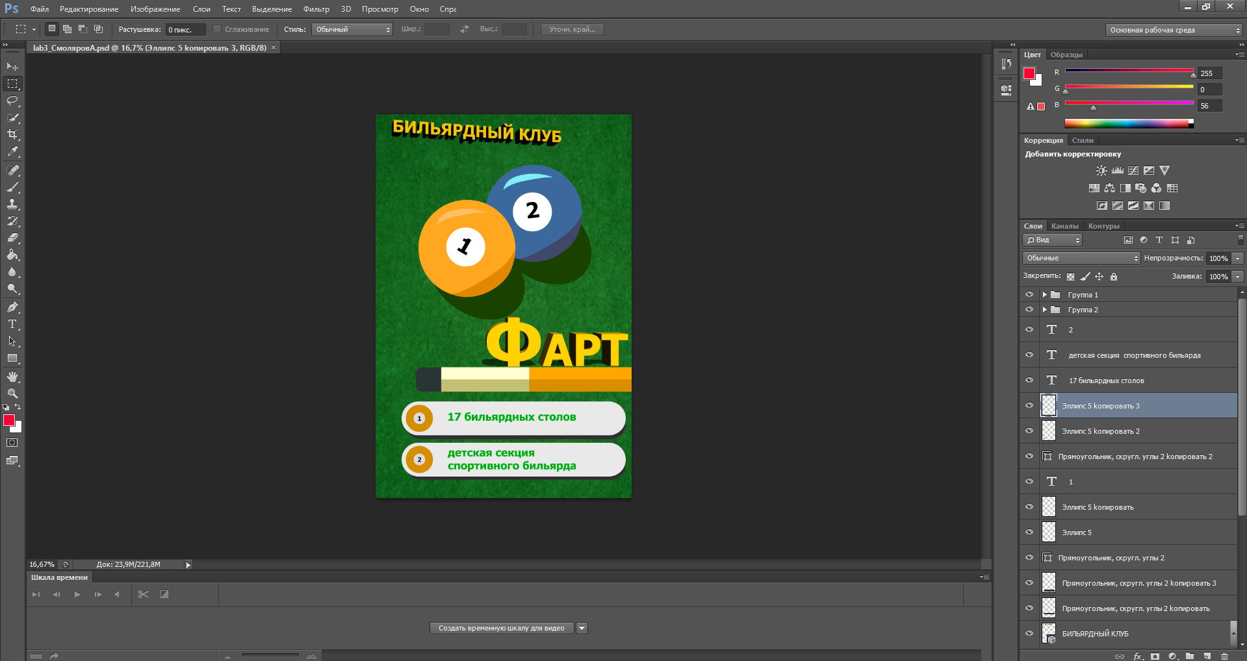

Рисунок 1 – работа над меню.

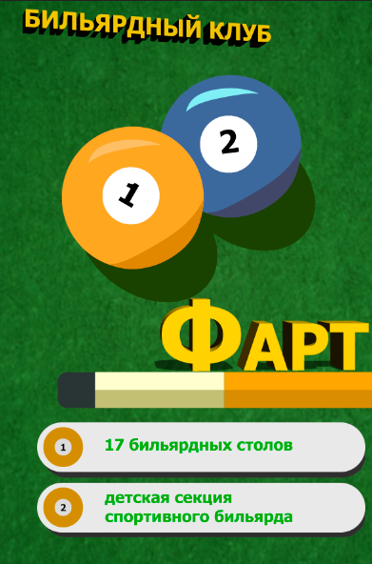

Рисунок 2 – меню бильярдный клуб «Фарт».